Министерство цифрового развития, связи
И массовых коммуникаций российской федерации
Ордена Трудового Красного Знамени федеральное государственное бюджетное образовательное учреждение высшего образования
МОСКОВСКИЙ ТЕХНИЧЕСКИЙ УНИВЕРСИТЕТ
СВЯЗИ И ИНФОРМАТИКИ

Кафедра «Математическая кибернетика и информационные технологии»
(МКиИт)

Отчет к лабораторной работе «Исследовать загрузочный файл ex1»
по предмету «Теория и методы информационной безопасности»

Выполнил студент группы БВТ2351:
Николашин Игорь Юрьевич

Москва, 2026

Краткий отчет по результатам анализа

Список подозрительных строк | „199.36.153.8“ (адрес "0x100000610") — жестко заданный внешний IP-адрес  "Успешно подключено к %s:%d\n" (адрес "0x100000693") — маркер сетевой активности  "Ошибка создания сокета", "Некорректный IP-адрес", "Ошибка подключения" — отладочные сообщения на русском языке
Список подозрительных функций (имя - адрес) | "main" — "0x100000470"<br>•  "sym.imp.socket" — "0x10000060a"<br>• "sym.imp.connect" — "0x1000005ec"<br>• "sym.imp.inet_pton" — "0x1000005f2"<br>• "sym.imp.close" — "0x1000005e6"
Список подозрительных импортов | "socket", "connect", "inet_pton" (работа с сетью), "close" (закрытие соединения), "printf", "perror" (вывод отладки)
Предположение о действиях файла | Программа является простым TCP-клиентом. Она создает сокет, преобразует жестко заданный IP "199.36.153.8" и порт "80" (0x50) в сетевой формат, пытается установить соединение с удаленным узлом. При успехе выводит сообщение и корректно закрывает соединение. При ошибке на любом этапе выводит диагностику через "perror" и завершает работу.
Примерная структура программы | 1. Инициализация: запись IP и порта "80" в стек  2. Создание сокета: вызов "socket(AF_INET, SOCK_STREAM, 0)"  3. Проверка ошибки создания сокета  4. Подготовка структуры "sockaddr_in": очистка "memset", запись семейства, конвертация порта ("__OSSwapInt16"), конвертация IP ("inet_pton")  5. Установка соединения: вызов "connect()"  6. Проверка результата, вывод статуса через "printf"/"perror"  7. Закрытие сокета "close()" и выход из "main"

В текущем виде файл не содержит вредоносной нагрузки. Это учебный/тестовый сетевой клиент. Однако подобная заготовка может служить базовым модулем для бэкдора или ботнета: жестко заданный IP/порт позволяет реализовать связь с командным сервером. При добавлении логики обмена данными может использоваться для эксфильтрации информации, удаленного выполнения команд или загрузки дополнительных модулей в память без следов на диске
При углублённом анализе секций (iS), строк (izz), точек входа (ie) и таблицы символов (is) признаков упаковки, обфускации, динамической подгрузки API или анти-отладочных механизмов не обнаружено. Бинарник скомпилирован без удаления символов, что характерно для отладочных или учебных сборок. Все импорты разрешаются статически через __stubs, секции имеют стандартные для Mach-O права доступа.
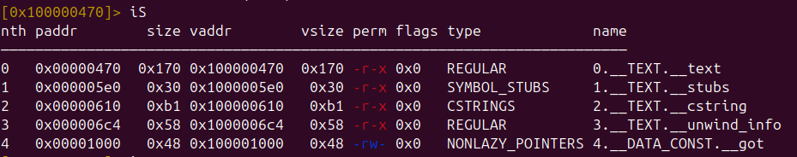
Единственным маркером, требующим внимания, является жестко заданный IP-адрес 199.36.153.8 и порт 80, что архитектурно повторяет схему проверки доступности C2-сервера. Однако отсутствие функций обмена данными (recv/send), работы с файловой системой или запуска процессов подтверждает, что файл является безопасным сетевым клиентом-заготовкой и не содержит деструктивной полезной нагрузки
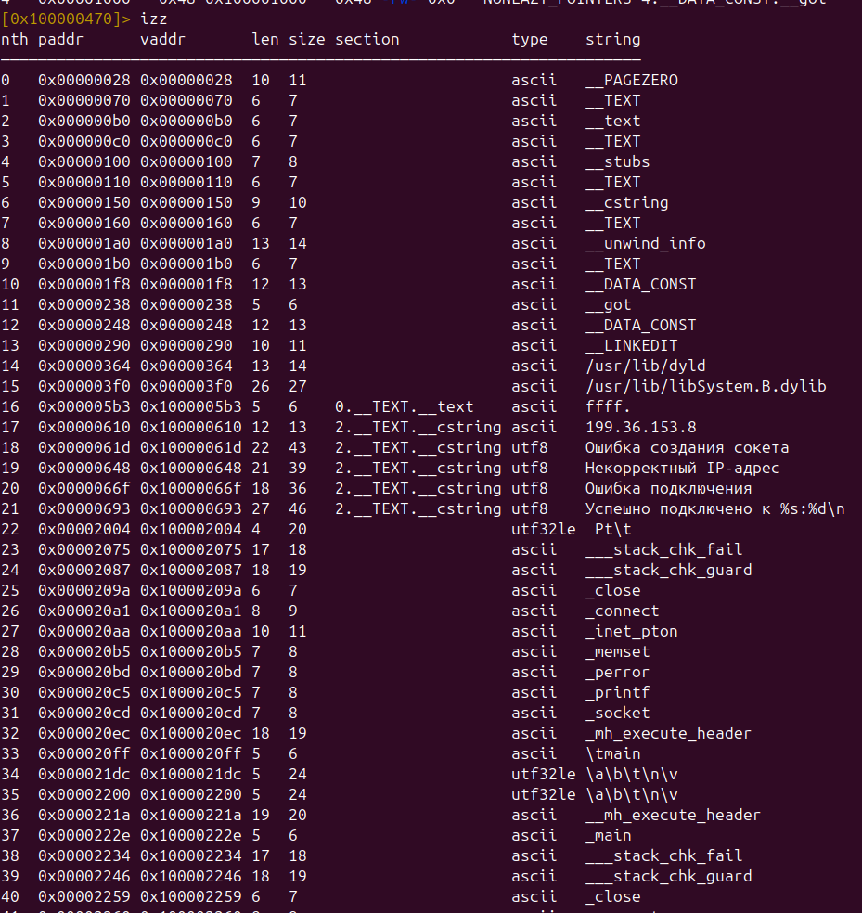
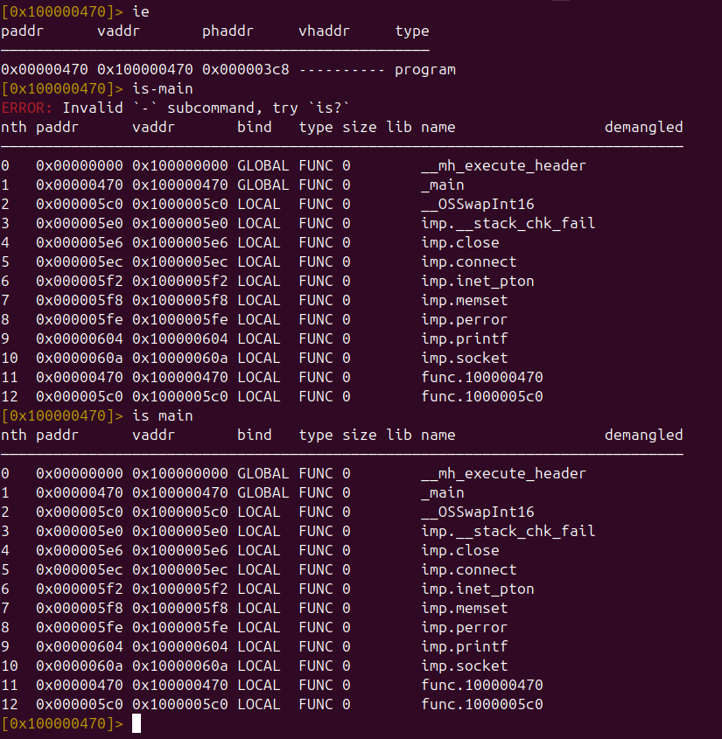
Единственным маркером, требующим внимания в контексте ИБ, является жестко заданный IP-адрес 199.36.153.8 и порт 80, что архитектурно повторяет схему проверки доступности C2-сервера. Однако отсутствие функций обмена данными (recv/send), работы с файловой системой или запуска процессов подтверждает, что файл является безопасным сетевым клиентом-заготовкой и не содержит деструктивной полезной нагрузки

